西南民族大学

实验报告

2020------2021学年第 一 学期

课程名称：软件工程课程设计
学 院：计算机科学与工程学院
专 业：软件工程
年 级：2018级
班 级：软工1801
学 号：201731001277 姓 名：焦少康
同组人：无
西南民族大学学生实验报告
教学单位：计算机科学与工程学院 实验室名称：BS-223 实验时间：2020年9月1日
姓名：焦少康 专业：软件工程 班级：软工1801 学号:201731001277
实验项目名称：SE实践1 实验成绩： 教师签名：
实验项目报告内容（1、实验背景（目的、意义及原理等）；2、材料与方法；3、实验主要过程与结果；
4、分析讨论；5、教师评阅）。
一、实验目的
1、配置实验环境。
2、安装git并申请git账号。
3、自学git基本使用方法。
4、编写实验报告：
①描述本人实验环境搭建及git工具的安装过程；
②用uml工具画出我校每人每天体温测量和上报系统的一个对象图及时序图；
③将实验报告上传至个人git目录，实验报告中需提供个人git连接；
二、材料与方法
Windows 10 + IDEA + MySQL + Process On
- 实验主要过程
实验环境配置
- IDE：本人已于今年4月份完成IDEA的安装以及JavaEE环境的搭建，并完成了JetBrain公司的学生认证：

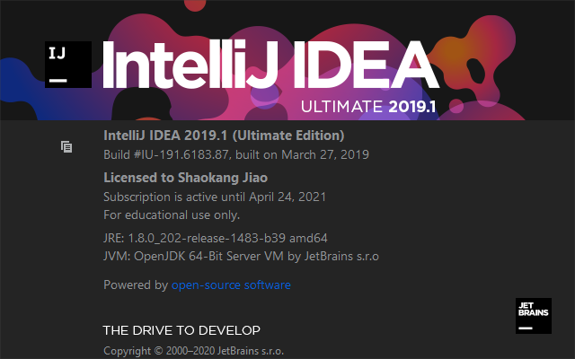
- 已于2018年申请github账号：
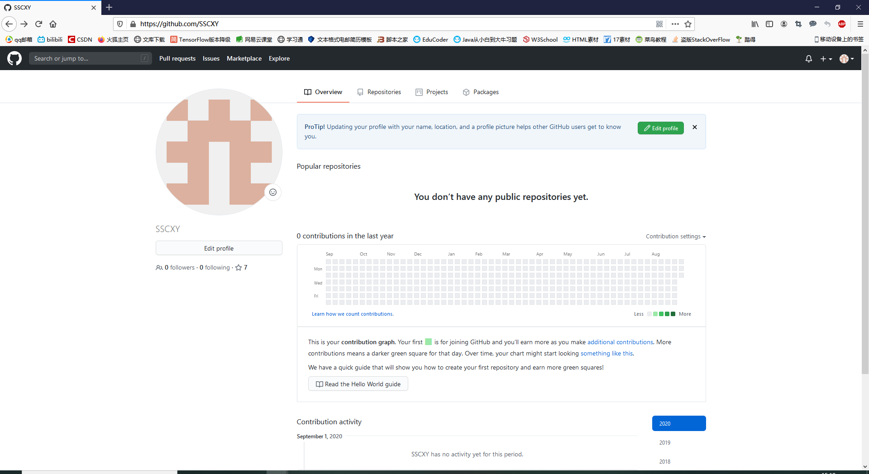
- MySQL、Git等工具均已配置过：
①MySQL
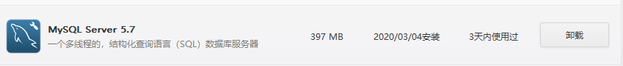
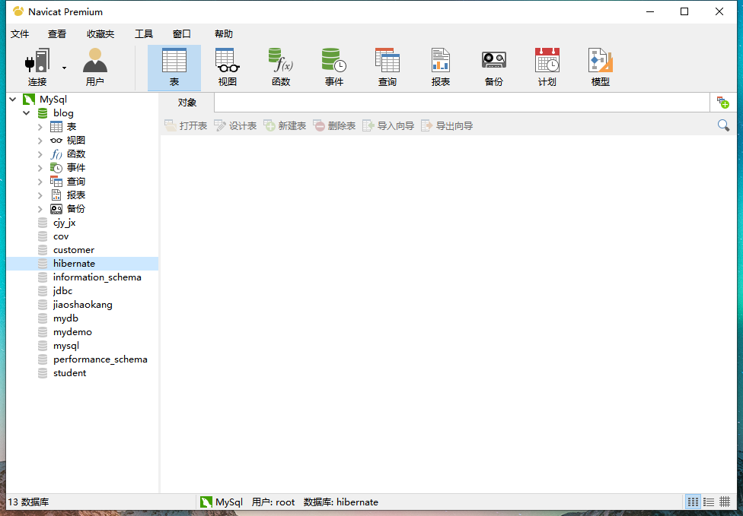
②Git
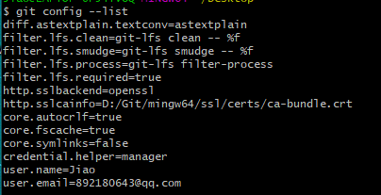
- 由于之前只进行了基础配置，但未创建远端仓库，所以现在创建远端仓库：
①点击右上角向下的箭头，选择第一个，
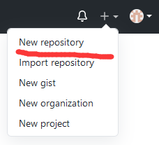
②按要求填写后创建远端仓库，
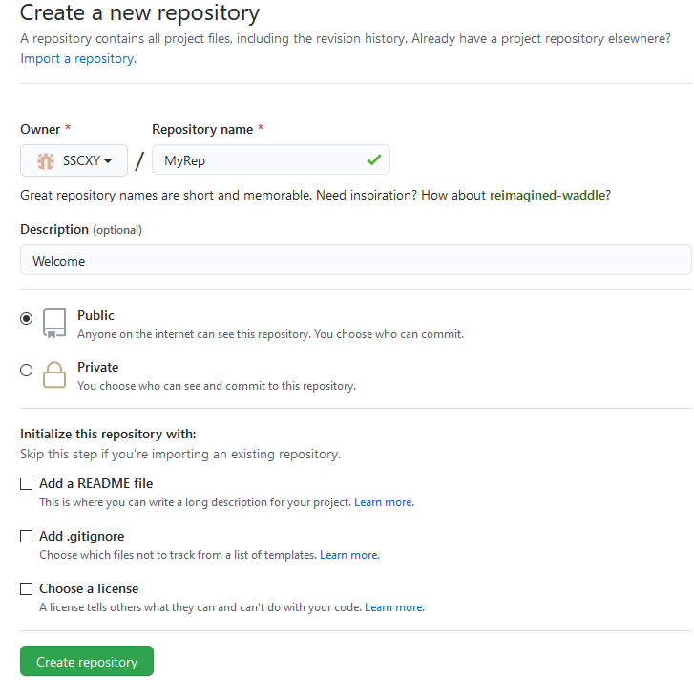
③创建完成，
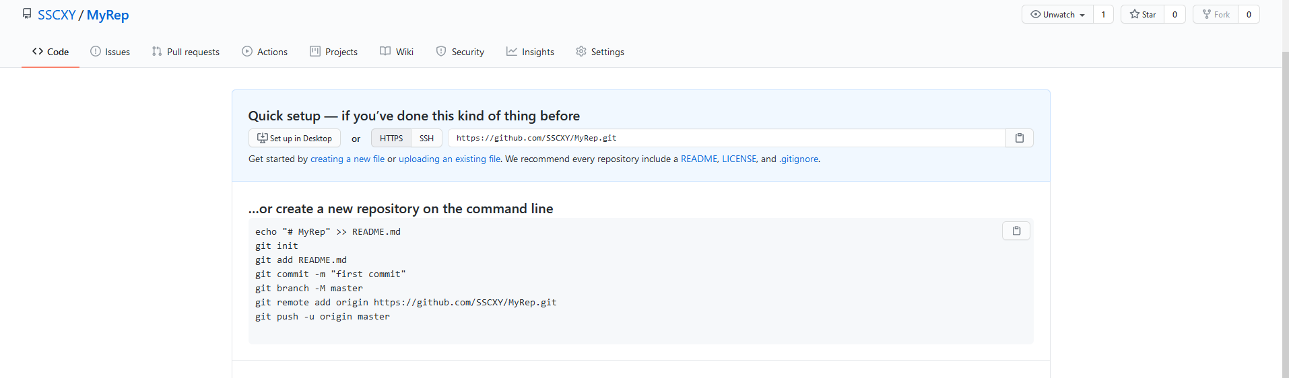
④测试连接，
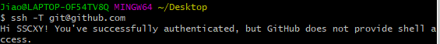
可以连接到github服务器
⑤上传测试
（1）在桌面上创建一个文件夹
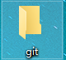
（2）新建一个本地仓库，
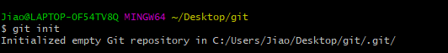。
（3）新建一个test文件做测试，
（4）查看待添加
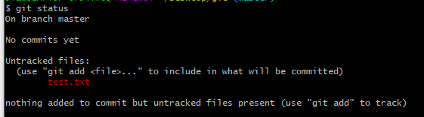
（5）添加文件
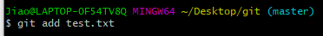

（6）添加说明
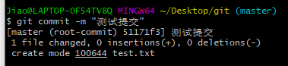
（7）关联本地仓库
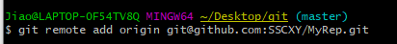
（8）上传
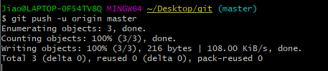
（9）上传成功（此次实验报告完成后同样会使用git进行上传）
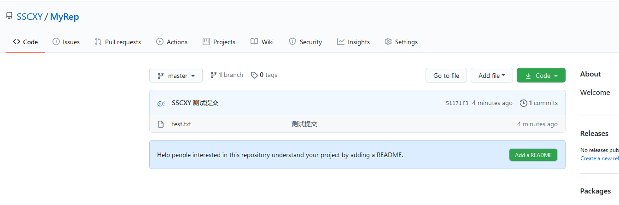
个人git链接：https://github.com/SSCXY
UML绘制
- 体温填报时序图
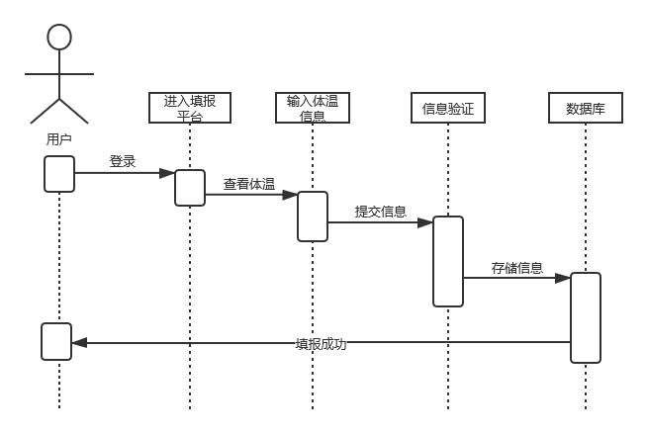
2、对象图
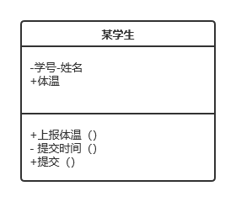

- 分析讨论
在本次实验之前，我虽然已经申请过github账号并配置好git环境，但仅仅使用github进行了一些项目浏览和收藏，在参考别人的项目时也是直接从网站上下载，而通过本次实验，我学会了使用git工具来完成这些操作，这会使工作效率更高、更规范化，而git也是我们软件工程专业必不可少的软件，所以熟练的使用它是非常必要的。除了学习了软件的使用外，本次实验督促我自学了一些uml的知识，提高了我学习的主动性。此次实验让我有很大的收获。
- 教师评阅

